**Programmeer logica.**

Voorbeeld opdracht 1 chapter 10.

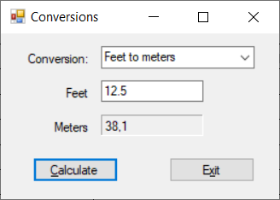

|  |  |  |
| --- | --- | --- |
| **Control** | **Naam control** | **Event en event gebeurtenis** |
| Label | lblConversion | geen |
| Label | lblFrom | geen |
| Label | lblTo | geen |
| ComboBox | cmbConversion | SelectedIndexChanged event. Wanneer de gebruiker een item selecteert uit de ComboBox dan wordt het indexnummer van de ComboBox opgeslagen in een global variable van het type int zodat er elders in het programma hiervan gebruik kan worden gemaakt. Het indexnummer van de ComboBox komt overeen met het indexnummer van de array. |
| TextBox | tbFrom | geen |
| TextBox | tbTo | Geen event. TexBox is ReadOnly |
| Button | btnCalculate | Button_Click event. Wanneer het event wordt aangesproken moet de conversie worden berekend. Daarvoor eerste in inhoud van de TextBox tbFrom converteren naar en double. Dan uit de array de juiste conversie ophalen en tot slot de conversie uit de TextBox tbFrom vermenigvuldigen met de conversiewaarde uit de Array en dit afdrukken in de TextBox tbTo. Hint het indexnummer van de Combox is gelijk aan het rijnummer van de Array. |
| Button | btnExit | Button_Click event. Wanneer het event wordt aangesproken moet de Form worden gesloten |
| Form | frmConversions | Load event. Wanneer de Form wordt geladen moet van de twee dimensionale Array van elke rij de eerste kolom worden weergegeven in de ComboBox |